CASO DE ÉXITO EN COMPETENCIA ECONÓMICA - COFECE
En el año 2022 la Administración del Sistema Portuario Nacional Veracruz, S.A. de C.V. (ASIPONA) emitió concurso público para operar una superficie 183,337.05 m2 en el recinto portuario del Puerto de Veracruz.
Los interesados en el concurso público deben someterse a un procedimiento en la COFECE para el efecto de obtener opinión favorable y así poder participar.
En febrero 2023 la COFECE resolvió opinión favorable para participar en el concurso público.
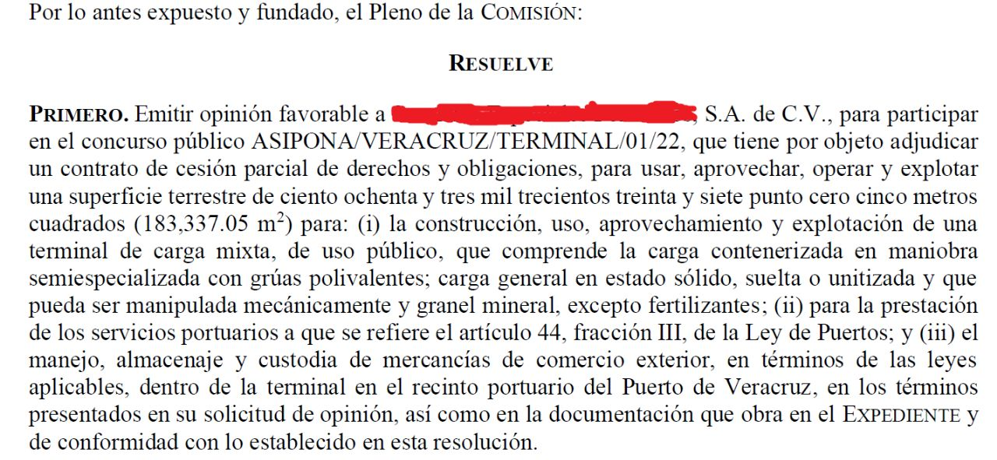
on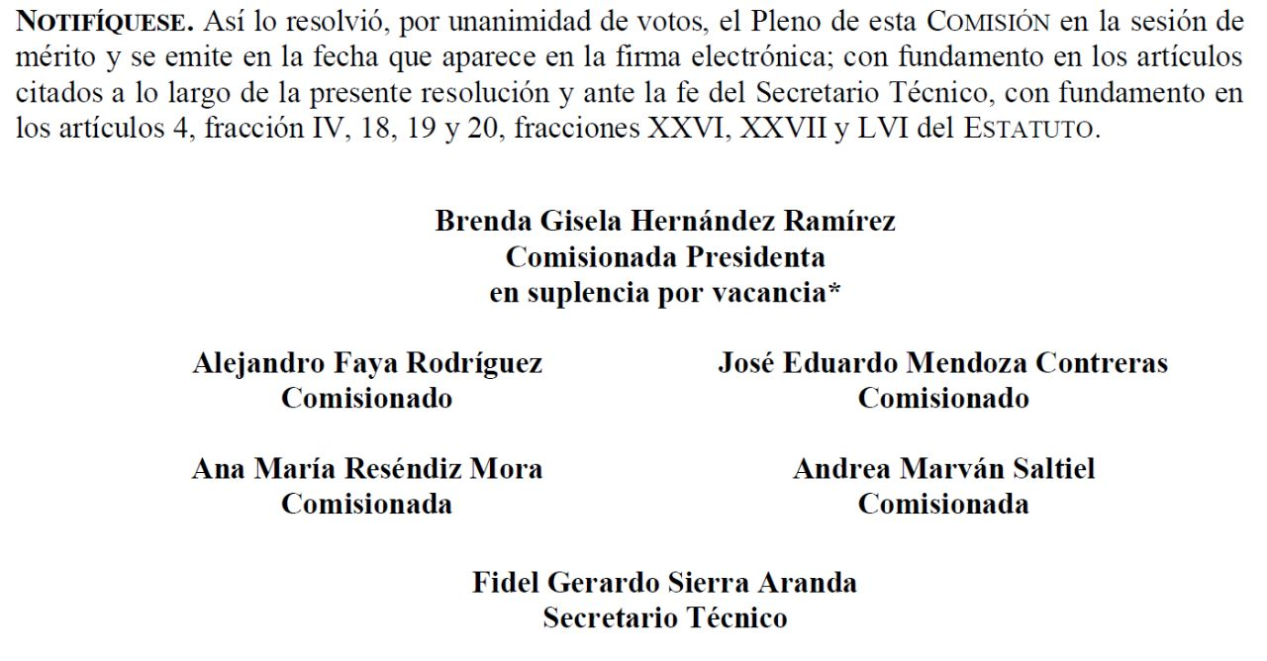
Consúltanos para mayor información sobre el tema o sobre alguna investigación en prácticas monopólicas.

